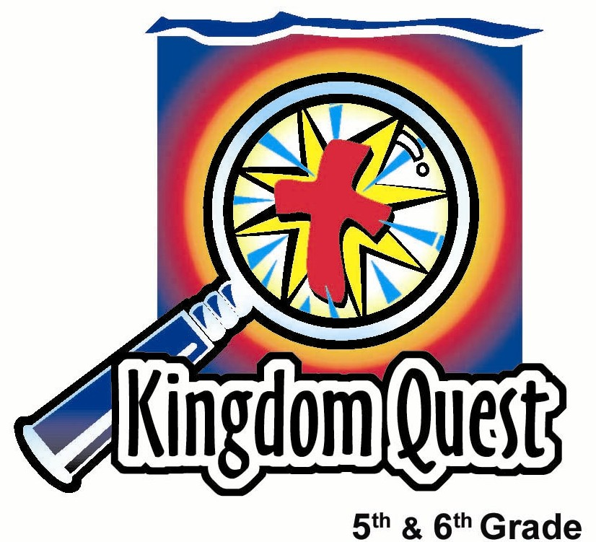
日期： ________________________
系列： 圣经的最棒篇章（十二月——二月）
第二年，第四十七课

受苦的仆人
篇章：
以赛亚书53章

学习重点：*耶稣担当我们的惩罚，以便我们可以得自由。
＊在整个课堂中重复这句子。

圣经故事：以赛亚书 52章13节至53章12节，彼得前书 2章24－25节

主要经文：以赛亚书53章5节下：“使我们得平安的惩罚加在祂身上，因祂受了鞭伤，我们才得医治。”（新译本）

我们会帮助孩子们理解：
- 基督诞生的七百年前，以赛亚写下有关弥赛亚的到来，祂是个为自己子民受苦的仆人。
- 耶稣替代了他们的位置受罚。祂担当了他们罪的惩罚。
- 他们需要回应耶稣的牺牲，他们要悔改认罪，和接受祂赦免的自由。

我们会帮助孩子们感觉：
- 对耶稣为他们牺牲的代价感敬畏。
- 为自己的罪感到痛心。

我们会帮助孩子们实行：
- 谈论他们曾接受的惩罚，以及一些他们曾犯下的‘罪行’。
- 看视觉描述：一个担罪的人接受整组人的罪的印记。
- 深入研究以赛亚书53章后，他们将回应福音，就是把他们的罪交给耶稣，把他们罪的印记放在十字架上。

课程指南

分站 | 页数 # | 活动心得 | 所需教材
小组  热身  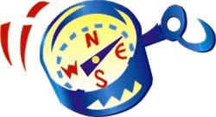 | 3 | 孩子们谈论有关他们曾搞砸的事和将其用马克笔写在一片铝泊片上。 | - 每组一张12 x 12寸铝泊片  - 一些可洗的窗口用马克笔或普通可洗马克笔－每组一支
大组   | 4  8 – 10  10  12 – 13 | 综览  互动实物教学：孩子们参与一项活动，将捉住担罪的人的情绪和理解他。  视频：他们将观赏耶稣钉十字架的片段。  附录 | - 小组用的铝泊片  - 乳液  - 预先联络一位自愿者并指示他在活动中要如何作出反应  - 帽子  - 很多纸条，写上那个自愿者的名字在所有纸条上，再放入帽子里  - 小标语，写着‘你必须给某人做印记’  - 拿撒勒的耶稣（Jesus of Nazareth）Bridgestone Group Inc., 1995制作或是约翰福音（Gospel of John）Visual Bible International, 2003（请参阅课程链接）
小组  应用   | 4 – 6  6 | 孩子们学习以赛亚书53章结束上课时间，以及把他们写了曾搞砸事情的铝泊片片放在十字架上，以提醒我们上帝如何担当了我们的罪。  金句学习：“噼啪噼啪！”  第47－50课重复学习哥林多后书4章17节，帮助孩子们知道上帝允许生命中有挑战是要塑造我们的性格。 | - 每组剪一个5 x 8寸的十字架（硬卡或海报板）  - 小组用的铝泊片  - 以赛亚书53章篇章纸，放进圣经文件夹的最棒篇章里头（请参阅附录），每个孩子一张  - 两张椅子  - 两双人字拖鞋  - 白板  - 马克笔  - 封箱胶带

小组热身: 15 分钟
目标: 对准正确的焦点! 建立关系及帮助新来的小朋友感觉到自然。进行一些学习预备活动以帮助你的小组对准课程的焦点。

孩子们聚集时：聆听上星期背诵的经节，发经文礼券给背诵经文者，并分发礼券给那些记得带圣经，及邀请新朋友来的学生。

所需教材：每组一张12 x 12寸铝泊片、一些可洗的窗口用马克笔或普通可洗马克笔

把铝泊片铺在一个硬的表面上，闪亮那面向上。

今天我们要来讨论我们曾接受过的各种惩罚。你做了什么错事，和你得到什么样的惩罚？比如，当我像你这样的年纪，有一次，我。。。

以个人例子完成。

用可洗马克笔，把你分享的例子写在铝泊片上。然后说：

当你分享你的过错和惩罚时，用马克笔把它们写在这张铝泊片上。

允许讨论继续大约十分钟时间。

你可以想到我们曾对上帝做过什么严重罪行吗？比如，你是否曾经未能为上帝坚持？你是否曾经未能替那个被欺负的人挺身而出？你是否曾轻看上帝的名，以不荣耀祂的方式使用祂的名？你是否曾拒绝认为自己是属于上帝，是祂创造你？

叫孩子们继续把这些事情写在铝泊片上。叫孩子们尽量把铝泊片填满。然后收集马克笔。叫一个学生把铝泊片带过去大组。结束：

在大组，我们将继续谈论惩罚。今天我们被提醒*耶稣担当我们的惩罚，以便我们可以得自由。

大组：20 – 30 分钟
目标：帮助孩童遵守圣经的教导。用创意的方式呈献圣经的事迹。帮助孩童学习诠释所要传达的信息。

综览：

互动实物教学：孩子们参与一项活动，将捉住担罪的人的情绪和理解他。

视频：拿撒勒的耶稣（Jesus of Nazareth）Bridgestone Group Inc., 1995制作（可在http://www.amazon.com/exec/obidos/tg/detail/-/6302643627/002-4057945-1179217?v=glance订购）或是约翰福音（Gospel of John）Visual Bible International, 2003（可在http://www.christiancinema.com/catalog/product_info.php?products_id=752订购）

小组应用: 20-25 分钟
目标: 帮助孩子们找出圣经事迹在他们的生命中意义. 使用不同问题激发讨论但是不须被限制。让圣灵引导你。加入你的信仰经历中的个人例子。在你身上基督如何的运行将留给孩子们的生命不能磨灭的印象。

使用你的圣经! 孩子们需要学习如何寻找经文章节，以及经文大声被念出时能够跟着。在课堂结束之前和他们有一段有素质的祷告时间。

评论问题：发生了什么事？
一起读以赛亚书52章13－15节。

耶稣如何成就这段经文的预言？尽量把你知道的方法说出来。（耶稣必因自己对经文的了解被赞美和尊崇，祂的医治和神迹，以及祂向宗教领袖展现的智慧。当彼拉多将祂鞭打后，没有人能认得出是祂。当祂为我们流血时，祂拯救了这世界。）

以同样的方式继续，读一部分经文，然后问以上的问题：

以赛亚书53章1－3节。（耶稣在祂的日子如一般的小男生一样成长。祂的样貌或外表并不出众。祂是个非常普通的人。稍后，人们藐视祂、弃绝祂。祂像罪犯一样被钉十字架。）

以赛亚书53章4－5节。（耶稣受压伤和鞭伤。我们的罪、我们的叛逆都放在祂身上，祂为我们把这一切都带上去十字架。）

以赛亚书53章6－7节。（耶稣说祂的跟随者和我们像羊。祂是好牧人。羊没有了牧人就会到处乱走。当耶稣被希律审问时，祂沉默不语。在逾越节，人们为自己的罪献上羊羔。有说耶稣死的时间刚好是逾越节献上羊羔的时间。）

以赛亚书53章8－9节。（耶稣受拘禁和审问以后被带走。祂被宣判有罪，即使祂并没有犯错。祂为我们的罪被钉十字架，但死的时候与财主同埋。）

以赛亚书53章10－12节。（是上帝的计划，从一开始就计划为所有人的罪差派一个救主来。耶稣拥有自由意志跟随上帝的计划，是不是要上到十字架。祂选择为我们死，上帝的公义就此彰显。耶稣活了一个完全的生命，祂不应该死，但祂甘心担当我们因着不完全而应得的惩罚好使我们无罪。希伯来书说耶稣现正坐在上帝的右边为我们代求。）

解说问题：这是什么意思？
读彼得前书2章24－25节。

这段经文和以赛亚书53章4－6节如何相象？（两段经文都形容耶稣如何担当我们的罪在祂身上。两边都说祂的鞭伤医治了我们。两段经文都形容我们是迷失的羊。）

彼得的话如何给予我们盼望和演示以赛亚书的经文被成就？（我们从自己的罪中得释放，过一个讨上帝喜悦的生活，我们现在可以回到生命的牧人身边。）

应用问题：这对我来说有什么意义？
所需教材：从5 x 8寸硬卡剪下十字架、以赛亚书53章篇章纸给每个孩子一张

让孩子们看那十字架，说：

这十字架协助我们纪念耶稣为我们每一个人所做的一切。我要你撕下一片铝泊片，有脏乱的那面向里边，用你的铝泊片包住十字架。

主要经文取自以赛亚书53章5节下，说：“使我们得平安的惩罚加在祂身上，因祂受了鞭伤，我们才得医治。”

耶稣担当了我们罪的惩罚。祂是担罪的人。作为回报，耶稣赐给我们自由、医治和平安。

孩子们完成后，十字架将会变得干净。

看看我们的十字架，它干净了。我们没有看见任何脏乱痕迹。这就像我们的生命。我们的罪被抹净了。它们已被处理，一次性，完完全全地。我们现在有自由、医治和平安，它们取代了所有的脏乱。

我会把这个放在我的桶里，以便我们可以记住上帝如何担当了我们的罪在祂身上。祂应许总会这样做下去，如果我们转向祂，把我们的脏乱交给祂。今天我们记住*耶稣担当我们的惩罚，以便我们可以得自由。

金句学习：5分钟
目的：帮助孩子背诵及熟悉经文。使用有创意的方法帮助孩子享受在小组中的金句学习。

所需教材：两张椅子、两双人字拖鞋、白板、马克笔、封箱胶带

金句：哥林多后书4章17节：“因为我们短暂的轻微患难，是要为我们成就极大无比、永远的荣耀。”

金句呈献：“噼啪噼啪”
上课前，把金句写在白板。叫所有的孩子们一起背诵金句几遍。随意挑选几个孩子背诵金句，一次一个。游戏开始前再一起背诵金句。用封箱胶带做两条起点先。房间的另一端放两张椅子。把孩子们分两组，把他们安置在起点线后面。牧人的示意下，每组的第一个人穿上人字拖鞋，‘噼啪噼啪’着走向椅子’，绕过椅子，再‘噼啪噼啪’着回到自己的组。不过当队员在走的同时，每个队员必须背诵金句，如果有任何人停止，那个‘噼啪噼啪’着的人不允许再动。哪一组以最快的时间完成就胜出。结束时，叫所有的孩子们再次背诵金句。

结束祷告：
花时间感谢上帝允许祂的独生子，耶稣，死在十字架上，担当了我们的惩罚以便我们得自由，医治和平安。

安全措施：安全措施的程序是非常重要的，各自教会必须为个别需要警告的阐释和实施程序。这课程里所描述的安全措施、疾病和意外的程序只供参考而已，它们或许不能正确地、适用地、适当地应用在每一个情况中。各自教会都有责任决定在这课程里的安全措施、疾病和意外的程序是否正确地、适用地、适当地应用在个别的特别情况中。这课程中的活动需要有成人的监督，或许会不适合每个孩子和每个情况。各自教会有责任确定所有活动都有成人的适当监督，以及决定一个活动是否适合每个孩子和每个情况。Kids Kount Publishing不为在这课程里所提及的程序实施或是活动的呈献负上任何责任

大组呈献

圣经的最棒篇章
耶稣，受苦的仆人－以赛亚书53章

大组呈献者将扮演图书管理员。她或他的名字是丽妲辛小姐或春明先生。服饰可以包括特别的阅读眼镜（如果你本身有戴眼镜，在眼镜的鼻樑架放一片胶带）、蝶形领带或一顶特别的图书管理员帽子。呈献者可以描绘漫画中的‘书呆子’。

丽妲辛小姐或春明先生将介绍图书馆里最棒的一本书，圣经里面最喜爱的篇章，这图书管理员有着一套有别于典型图书馆的规则。原本的规则是‘不能嚼口香糖’，现在孩子们必须嚼口香糖并拿它来玩。每一周会显示一条新规则。

大组的舞台设置应该看起来像个图书馆：一个书架，上面放一些书、一张桌子和一台旧电脑。随你喜欢如何阐述它。在某个地方挂一个标语‘图书馆的规则’。每周会有一条新的‘傻瓜’规则。

所需教材：小组用的铝泊片、小标语，写着‘你必须给某人做印记’、乳液、帽子、很多纸条，写上那个自愿者的名字在所有纸条上，再放入帽子里、拿撒勒的耶稣（Jesus of Nazareth）视频或约翰福音（Gospel of John）视频
大组开始的活动是要捕捉情绪。孩子们将会把他们写在铝伯片上的‘搞砸事情’擦在另一个孩子的脸上和手上。

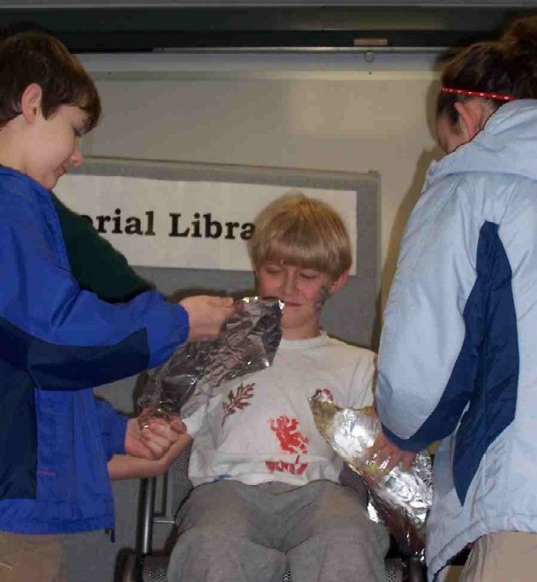

预先选择一个天生严肃但却可以演的学生。他必须是愿意让印墨涂在他的脸上和手上。让他知道呈献者的态度在这活动中将从和蔼可亲变得漠不关心。提醒他这不关系到个人，而是一种演出要去帮助每一个人有更好的理解耶稣为他们所承担的罪。还有，要确保这学生在把‘搞砸事情’涂在他身上时他不会大笑或不当一回事。他应该演出古高兴。

受苦的仆人
以赛亚书53章

介绍丽妲辛小姐或春明先生
嗨，我是__________________（放进你教会的名字）纪念图书馆的春明先生（或丽妲辛小姐）。这是一间非常特别和独特的图书馆。当我负责时，这里的规则有别于你在学校或城市图书馆所看到的。今天的傻瓜规则是：你必须给某人做印记。

在大多数的图书馆，如果你把另一个人弄脏，在他们身上做记号，是触犯规则的。但，在这里并没那回事。在这图书馆，必须让人有记号，而且越脏乱越好！

挑选程序
引导孩子们相信你把他们所有人的名字都放进一个帽子里，事实上你只有一个名字在几张纸条上。这名字是属于特别为这活动在之前所挑选的孩子的。

抽出一张纸条，念出那个自愿者的名字。

请上前来，坐在这椅子上面。它是预留给一个非常特别的人－你。

我们非常高兴你今天可以来这里协助我们。我有份非常特别的东西给你。这乳液味道非常香，它可以使你的皮肤非常滑溜。我要以一个非常特别方式对待你，我要把这乳液涂在你的脸上和手上。

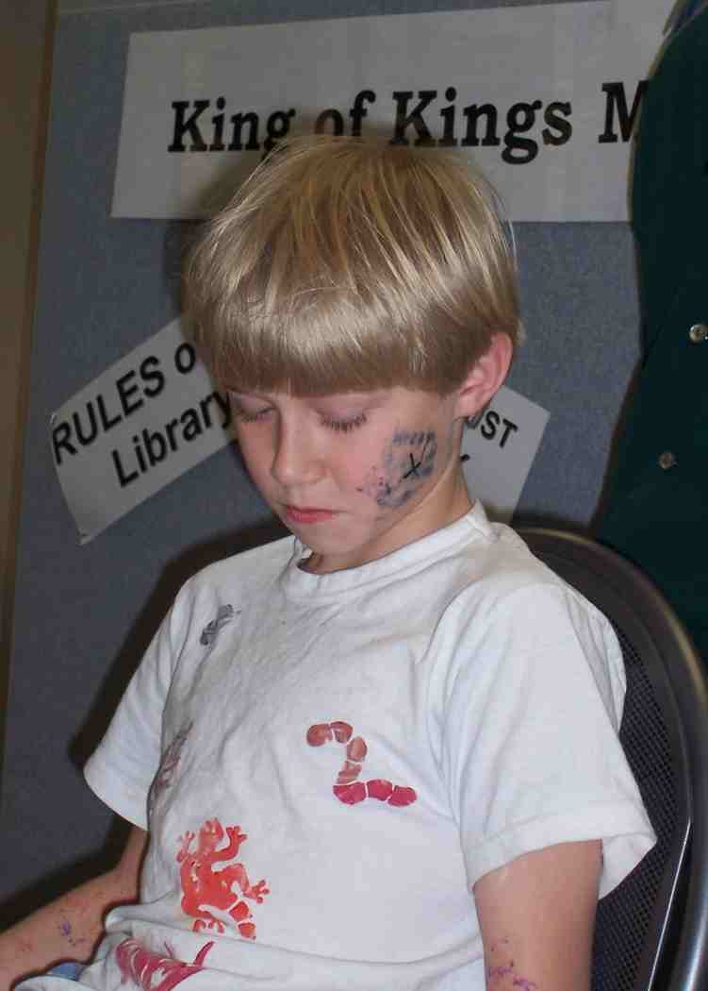
把乳液涂在助手的脸和手上。涂抹的时候应该以和蔼可亲的态度来涂。（当活动结束后，这将有助于把他身上的马克笔痕迹容易擦掉。）

我们非常感激你，虽然你被选中了，你也自愿挺身而出。

把脏乱涂在自愿者身上

对自愿者：

我看见你们拿着铝泊片走进来。有谁可以告诉我那些铝泊片上面写了些什么？

让孩子们分享一些他们搞砸的事情。

那些铝泊片看起来有点肮脏。你们都相当肮脏。好，我们现在就来处理掉这些脏乱。

从每组选一个学生上前来，一次一个。

我要你们试着把这些脏乱从你们的页面弄走，弄到自愿者的身上。你们要这样做：把写有东西的那面铝泊片压在我们自愿者的脸或手上。压大力一点，那些字会印在我们美好的自愿者身上。

自愿者应该做出吃惊和担心的样子。

继续直到所有人都做完。这活动在进行中的同时，呈献者需要改变他的语气，对自愿着说话的态度越来越不客气或不屑。

搞砸了事情是要受惩罚的
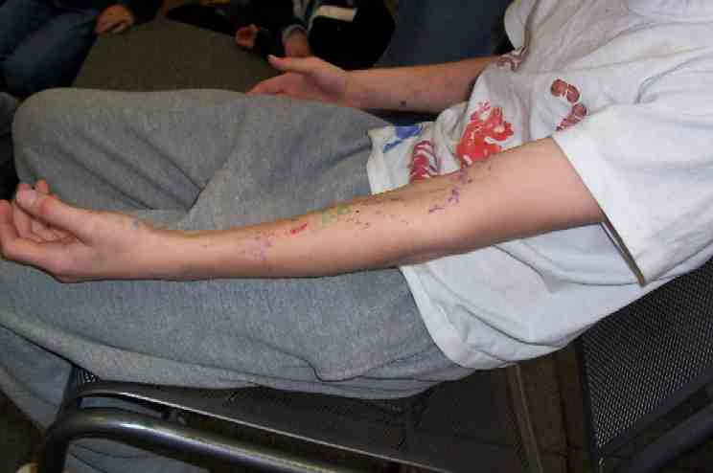
当各组上前来把他们的脏乱放在自愿者身上时，说出以下：

搞砸了事情是要受惩罚的。我要你想一想因着这些‘脏乱’而得到的惩罚。不过这些惩罚不需要你承担，而是由这个人（指向你的自愿者）替你承担，是不是很好呢？这是好还是不好呢？

讨论。有些会说‘是’，那么他们就不需要受罚了。其他会说‘这不公平’。

如果你将接受一个非常可怕的惩罚是过于你能承担的，会有什么事发生呢？只有这个人（指向自愿者）可以承担。这个人是个担罪的人－就是承担他人搞砸的事，把它们都放在自己的身上。

在耶稣诞生的七百年前，先知以赛亚得到上帝的启示，他看到未来并把这记录在以赛亚书53章4－5节里头，

“原来祂担当了我们的病患，背负了我们的痛苦；我们却以为祂受责打，被上帝击打和苦待了。然而祂是为了我们的过犯被刺透，为了我们的罪孽被压伤；使我们得平安的惩罚加在祂身上，因祂受了鞭伤，我们才得医治。”

所以，我们的自愿者像谁？（耶稣。）耶稣为了我们搞砸的事受惩罚，以便我们不用受同样的惩罚。当耶稣死在十字架上，我们的罪已附在祂身上。上帝把对我们的谴责都放在祂儿子耶稣身上。当耶稣替代了我们受惩罚的位置，祂就像是经历地狱，与上帝隔绝一样。祂这样做是为了我们不用受这惩罚。

回顾活动
当你看到我们自愿者布满了我们的脏乱，你有什么样的感受？开始的时候可能会觉得很有趣，过不久你们有没有人开始觉得不好意思了？你的脏乱在他身上，你有没有觉得内疚？这公不公平呢？

这完全是和上帝差派祂独生子耶稣来代替我们死在十字架上是一模一样的。

看一段钉十字架的视频

选择1：所建议的片段取自拿撒勒耶稣视频系列（Jesus of Nazareth video series－Bridgestone Group Inc.—1995—可在http://www.amazon.com/exec/obidos/tg/detail/-/6302643627/002-4057945-1179217?v=glance订购）

从耶稣背着自己的十字架步行上山开始播放，大约在十分钟后结束，就是在引申了以赛亚说的话后。我们看见耶稣一脸的痛苦表情，和抹大拉的马利亚从十字架下面看着。

选择2：再继续观赏视频三分钟，耶稣说：“it is completed”，耶稣被独自留在十字架上。如果你做这选择，你要确保在开始时快速进行活动，使到有足够时间进入小组，让孩子们能完全读完并讨论以赛亚书53章。

（在这视频有一个非常重大的意义，就是引申了以赛亚书53章：“He was despised and rejected of men. A man of sorrows, acquainted with grief. He was oppressed, and afflicted, but He opened not His mouth. He was lead as a lamb to slaughter, and as a sheep before a shearer. Surely, He has borne our griefs. Though we esteemed Him stricken, smitten of God and afflicted. He was wounded for our transgressions, He was abused for our iniquities, and through His wounds we are healed.”确定这部分有播放。）

选择3：观赏相同的视频，这次是取自约翰福音（Gospel of John）或是视觉圣经：马太福音，Visual Bible International制作。可在http://www.christiancinema.com/catalog/product_info.php?products_id=752订购。

耶稣，没有做错任何事的一个人，成为了一个担罪的人，并为我们承担了这么可怕的惩罚，你认为这样公平吗？讨论。

祷告：
亲爱的父上帝，我们感谢祢差派了祢的儿子耶稣来担当了我们搞砸的事情，并为这些东西在十字架上承担了惩罚。感谢祢我们从自己的罪中得释放，可以过一个充满盼望和平安的生活。奉主耶稣的名祷告。阿们。

孩子们回到小组，他们将更深入阅读以赛亚书53章。叫他们把他们的铝泊片带回去小组，应用活动将用到。

教材清单

第四十七课

小组热身
- 每组一张12 x 12寸铝泊片
- 一些可洗的窗口用马克笔或普通可洗马克笔－每组一支

大组
- 小组用的铝泊片
- 乳液
- 预先联络一位自愿者并指示他在活动中要如何作出反应
- 帽子
- 很多纸条，写上那个自愿者的名字在所有纸条上，再放入帽子里
- 小标语，写着‘你必须给某人做印记’
- 拿撒勒的耶稣（Jesus of Nazareth）Bridgestone Group Inc., 1995制作或是约翰福音（Gospel of John）Visual Bible International, 2003（请参阅课程链接）

小组应用
- 每组剪一个5 x 8寸的十字架（硬卡或海报板）
- 小组用的铝泊片
- 以赛亚书53章篇章纸，放进圣经文件夹的最棒篇章里头（请参阅附录），每个孩子一张

学习金句
- 两张椅子
- 白板
- 马克笔
- 两双人字拖鞋
- 封箱胶带

你必须
给某人
做印记。

以赛亚书 53章
受苦的仆人
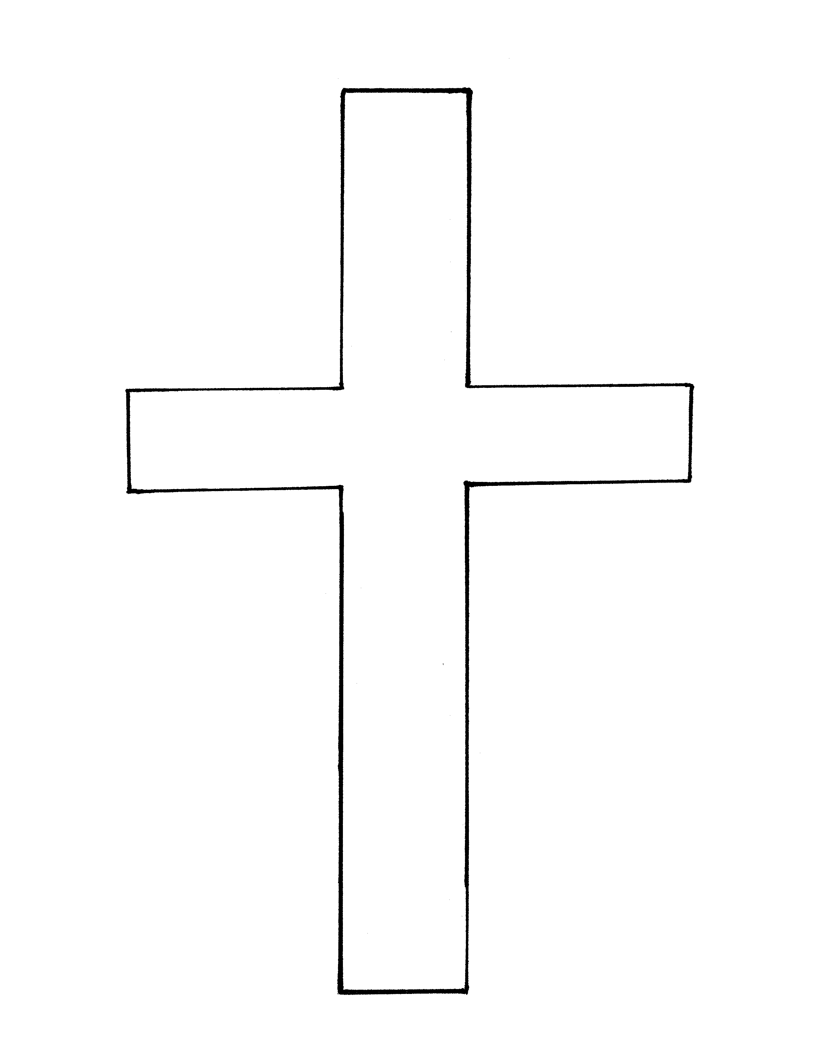
以赛亚书53章
受苦的仆人

谁会相信我们所传的？耶和华的膀臂向谁显露呢？他在耶和华面前如嫩芽生长起来，像根出于干旱之地；他没有佳形，也没有威仪，好叫我们仰慕他；他也没有美貌，使我们被他吸引。他被藐视，被人拒绝，是个多受痛苦，熟悉病患的人。他像个被人掩面不看的人一样；他被藐视，我们也不重视他。

原来他担当了我们的病患，背负了我们的痛苦；我们却以为他受责打，被上帝击打和苦待了。然而他是为了我们的过犯被刺透，为了我们的罪孽被压伤；使我们得平安的惩罚加在他身上，因他受了鞭伤，我们才得医治。

我们众人都如羊走迷了路，各人偏行己路；耶和华却把我们众人的罪孽，都归在他身上。他被虐待，受痛苦的时候，他并不开口；他像羊羔被牵去屠宰，又像羊在剪羊毛的人面前寂然无声。

他受拘禁和审判以后被带走；至于他那个世代的人中，有谁想到从活人之地被剪除，被击打，是因我子民的过犯呢？虽然他从来没有行过强暴，他口里也没有诡诈，人还是使他与恶人同埋，但死的时候与财主同葬。

耶和华却喜悦把他压伤，使他受痛苦；耶和华若以他的性命作赎罪祭，他必看见后裔，并且得享长寿；耶和华所喜悦的，必在他手上亨通。他受了生命之苦以后，必看见光明，并且心满意足；我的义仆必使许多人因认识他而得称为义，他也必背负他们的罪孽。

所以，我要使他与伟大的人同分，他必与强盛的均分掳物，因为他把自己的性命倾倒，以致于死。他被列在罪犯之中，却担当了多人的罪，又为罪犯代求。

谁会相信我们所传的？耶和华的膀臂向谁显露呢？他在耶和华面前如嫩芽生长起来，像根出于干旱之地；他没有佳形，也没有威仪，好叫我们仰慕他；他也没有美貌，使我们被他吸引。他被藐视，被人拒绝，是个多受痛苦，熟悉病患的人。他像个被人掩面不看的人一样；他被藐视，我们也不重视他。

原来他担当了我们的病患，背负了我们的痛苦；我们却以为他受责打，被上帝击打和苦待了。然而他是为了我们的过犯被刺透，为了我们的罪孽被压伤；使我们得平安的惩罚加在他身上，因他受了鞭伤，我们才得医治。

我们众人都如羊走迷了路，各人偏行己路；耶和华却把我们众人的罪孽，都归在他身上。他被虐待，受痛苦的时候，他并不开口；他像羊羔被牵去屠宰，又像羊在剪羊毛的人面前寂然无声。

他受拘禁和审判以后被带走；至于他那个世代的人中，有谁想到从活人之地被剪除，被击打，是因我子民的过犯呢？虽然他从来没有行过强暴，他口里也没有诡诈，人还是使他与恶人同埋，但死的时候与财主同葬。

耶和华却喜悦把他压伤，使他受痛苦；耶和华若以他的性命作赎罪祭，他必看见后裔，并且得享长寿；耶和华所喜悦的，必在他手上亨通。他受了生命之苦以后，必看见光明，并且心满意足；我的义仆必使许多人因认识他而得称为义，他也必背负他们的罪孽。

所以，我要使他与伟大的人同分，他必与强盛的均分掳物，因为他把自己的性命倾倒，以致于死。他被列在罪犯之中，却担当了多人的罪，又为罪犯代求。

